
แผนการจัดการเรียนรู้ที่ 16
โจทย์ปัญหาการบวก ลบ คูณ หารระคนของเศษส่วน
6

ชั้นประถมศึกษาปีที่ 6 เวลา 1 ชั่วโมง

เศษส่วน

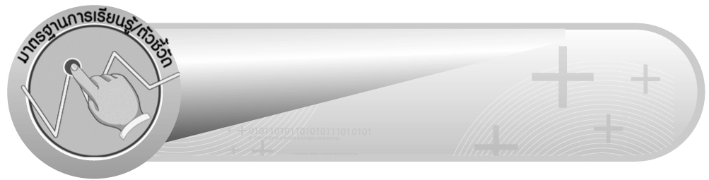
มาตรฐานการเรียนรู้/ตัวชี้วัด

มาตรฐานการเรียนรู้
มาตรฐาน ค 1.2 เข้าใจถึงผลที่เกิดจากการดำเนินการของจำนวนและความสัมพันธ์ระหว่าง
การดำเนินการต่าง ๆ และใช้การดำเนินการในการแก้ปัญหา
ตัวชี้วัด
ค 1.2 ป.6/2 วิเคราะห์และแสดงวิธีหาคำตอบของโจทย์ปัญหา และโจทย์ปัญหาระคน
ของเศษส่วนและจำนวนคละ พร้อมทั้งตระหนักถึงความสมเหตุสมผล
ของคำตอบ
มาตรฐานการเรียนรู้
มาตรฐาน ค 6.1 มีความสามารถในการแก้ปัญหา การให้เหตุผล การสื่อสาร การสื่อความหมาย
ทางคณิตศาสตร์และการนำเสนอ การเชื่อมโยงความรู้ต่าง ๆ ทางคณิตศาสตร์
และเชื่อมโยงคณิตศาสตร์กับศาสตร์อื่น ๆ และมีความคิดริเริ่มสร้างสรรค์
ตัวชี้วัด
ค 6.1 ป.6/1 , ป.6/2 , ป.6/3 , ป.6/4 , ป.6/5


จุดประสงค์การเรียนรู้สู่ตัวชี้วัด

1. อธิบายวิธีการแสดงวิธีทำและหาคำตอบของโจทย์ปัญหาการบวก ลบ คูณ หารระคนของเศษส่วน (K)
2. เขียนแสดงวิธีทำและหาคำตอบของโจทย์ปัญหาการบวก ลบ คูณ หารระคนของเศษส่วน (P)
3. เห็นคุณค่าของการนำความรู้เรื่อง โจทย์ปัญหาการบวก ลบ คูณ หารระคนของเศษส่วน ไปใช้ในชีวิตประจำวัน (A)

สาระสำคัญ

กระบวนการแก้โจทย์ปัญหา 4 ขั้น คือ ทำความเข้าใจโจทย์ วางแผน ลงมือทำ และตรวจสอบ ใช้ในการแก้โจทย์ปัญหาการบวก ลบ คูณ หารระคนของเศษส่วนได้

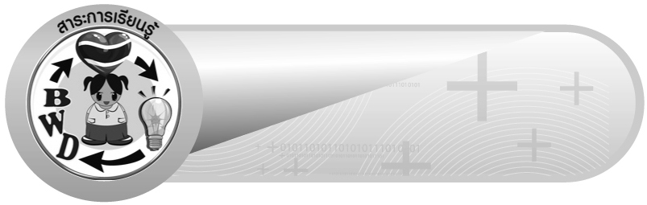
สาระการเรียนรู้

โจทย์ปัญหาการบวก ลบ คูณ หารระคนของเศษส่วน

คุณลักษณะอันพึงประสงค์
มุ่งมั่นในการทำงาน
ตัวชี้วัดที่ 6.2 ทำงานด้วยความเพียรพยายามและอดทนเพื่อให้งานสำเร็จตามเป้าหมาย

สมรรถนะสำคัญของผู้เรียน
1. ความสามารถในการคิด
- การคิดวิเคราะห์
2. ความสามารถในการแก้ปัญหา
3. ความสามารถในการใช้ทักษะชีวิต


ชิ้นงานหรือภาระงาน (หลักฐาน ร่องรอยแสดงความรู้)

ใบงานที่ 27 โจทย์ปัญหาการบวก ลบ คูณ หารระคนของเศษส่วน


คำถามท้าทาย

การแก้โจทย์ปัญหาการบวก ลบ คูณ หารระคนของเศษส่วน ช่วยพัฒนาทักษะการคิดอย่างไร

การจัดกิจกรรมการเรียนรู้

1. ให้นักเรียนทบทวนความรู้เรื่องโจทย์ปัญหาการบวก การลบ การคูณ การหารเศษส่วน
โดยครูติดแถบโจทย์ปัญหาบนกระดาน ดังนี้
1) แก้วน้ำมีน้ำอยู่ $\frac{1}{5}$ ของแก้ว จากนั้นนำน้ำมาเติมลงไปอีก $\frac{1}{2}$ ของแก้ว แก้วน้ำใบนี้จะ
มีน้ำอยู่เท่าใด
($\frac{7}{\text{10}}$ ของแก้ว)
2) มาลีมีขนมอยู่ $\frac{3}{5}$ ของถุง แบ่งให้น้อง $\frac{1}{5}$ ของถุง มาลีจะเหลือขนมอยู่เท่าไร
($\frac{2}{5}$ ของถุง)
ให้นักเรียนหาคำตอบโดยแสดงวิธีทำลงในกระดาษเปล่าที่ครูแจกให้ จากนั้นครูเลือกผู้แทนนักเรียน 2 คน ออกมาแสดงวิธีทำที่ถูกต้องบนกระดานและครูเสนอแนะเพิ่มเติม
2. ครูติดแถบโจทย์ปัญหาบนกระดาน ดังนี้
อุดมมีเงิน 240 บาท ใช้ไป $\frac{2}{3}$ ของเงินที่มีอยู่ อุดมจะเหลือเงินอยู่เท่าไร
นักเรียนร่วมกันหาข้อแตกต่างระหว่างแถบโจทย์ปัญหาที่กำหนดให้กับโจทย์ปัญหาที่นักเรียนทำมาแล้ว จะได้ว่าโจทย์ปัญหานี้ต้องการทราบ 2 อย่าง คือ จำนวนเงินที่ใช้ไปและจำนวนเงินที่เหลือ
จากนั้นครูใช้คำถามกระตุ้นความคิดของนักเรียน ดังนี้
 โจทย์กำหนดอะไรให้บ้าง (จำนวนเงินที่อุดมมี คือ 240 บาท และจำนวนเงินที่ใช้ไป คือ $\frac{2}{3}$ ของเงินที่มีอยู่)
 โจทย์ต้องการทราบอะไร (จำนวนเงินที่เหลือ)
 โจทย์ข้อนี้ต้องหาอะไรบ้าง (จำนวนเงินที่ใช้ไป และจำนวนเงินที่เหลืออยู่)
 ต้องใช้วิธีใดในการหาคำตอบ (การคูณและการลบ)
ให้ผู้แทนนักเรียน 1 คน ออกมาเขียนประโยคสัญลักษณ์บนกระดาน ดังนี้
240 – $\left(\frac{2}{3} × \text{240}\right)$ =
ครูและนักเรียนร่วมกันตรวจสอบความถูกต้อง
3. ให้ผู้แทนนักเรียนออกมาแสดงวิธีทำบนกระดานคนละ 1 ขั้นตอน ดังนี้
วิธีทำ อุดมมีเงิน 240 บาท
ใช้ไป $\frac{2}{3}$ ของเงินที่มีอยู่
= $\frac{2}{3}$ × 240 บาท
= 160 บาท
อุดมเหลือเงิน 240 – 160 = 80 บาท
ให้นักเรียนร่วมกันตรวจสอบความถูกต้องโดยนำคำตอบไปบวกกับตัวลบ
80 + 160 = 240
แสดงว่าคำตอบถูกต้อง
ครูและนักเรียนร่วมกันตรวจสอบความถูกต้อง
4. ครูและนักเรียนอภิปรายร่วมกันเกี่ยวกับการหาคำตอบของโจทย์ปัญหาการบวก ลบ คูณ หารระคนของเศษส่วน ว่าต้องทำความเข้าใจโจทย์ วางแผน ลงมือทำ และตรวจสอบ
5. ครูติดแถบโจทย์ปัญหาการบวก ลบ คูณ หารระคนของเศษส่วน บนกระดาน เพื่อให้นักเรียนฝึกทักษะเพิ่มเติม ดังนี้
บัวต้นหนึ่งปักอยู่ในโคลน $\frac{2}{5}$ ของความสูงของบัว อยู่ในน้ำ $\frac{1}{5}$ของความสูงของบัว
ถ้าส่วนที่พ้นน้ำขึ้นมาเป็น 30 เซนติเมตร บัวต้นนี้สูงเท่าไร
(75 เซนติเมตร)
ครูให้นักเรียนแสดงวิธีทำลงในสมุดแบบฝึกหัด จากนั้นส่งผู้แทนออกมาแสดงวิธีคิดบนกระดานครั้งละ 1 คน จนครบทุกขั้นตอน
ครูและนักเรียนร่วมกันตรวจสอบความถูกต้อง
6. ให้นักเรียนและครูร่วมกันสรุปความรู้ ดังนี้
 กระบวนการแก้โจทย์ปัญหา 4 ขั้น คือ ทำความเข้าใจโจทย์ วางแผน ลงมือทำ และตรวจสอบ ใช้ในการแก้โจทย์ปัญหาการบวก ลบ คูณ หารระคนของเศษส่วนได้
7. ให้นักเรียนร่วมกันแสดงความคิดเห็น โดยครูถามคำถามท้าทาย ดังนี้
 การแก้โจทย์ปัญหาการบวก ลบ คูณ หารระคนของเศษส่วน ช่วยพัฒนาทักษะ
การคิดอย่างไร
8. ให้นักเรียนทำใบงานที่ 27 โจทย์ปัญหาการบวก ลบ คูณ หารระคนของเศษส่วน จากนั้นร่วมกันตรวจสอบความถูกต้อง พร้อมทั้งอภิปรายว่าจะนำไปใช้อย่างไร (ใช้ในการแก้ปัญหาเกี่ยวกับจำนวนต่าง ๆ ในชีวิตประจำวัน)


การจัดบรรยากาศเชิงบวก

ให้นักเรียนได้ร่วมกิจกรรมที่หลากหลายทั้งแบบกลุ่มและแบบเดี่ยว สามารถตอบคำถามและแก้โจทย์ปัญหาการบวก ลบ คูณ หารระคนของเศษส่วนโดยใช้วิธีคิดของตนเองได้หลากหลายตามประสบการณ์และใช้วิธีการเสริมแรงโดยการให้คะแนน

สื่อการเรียนรู้

1. แถบโจทย์ปัญหา
2. กระดาษเปล่า
3. ใบงานที่ 27

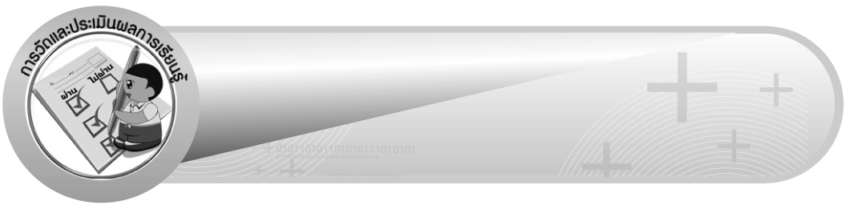
การวัดและประเมินผลการเรียนรู้

1. วิธีการวัดและประเมินผล
1.1 สังเกตพฤติกรรมของนักเรียนในการเข้าร่วมกิจกรรม
1.2 สังเกตพฤติกรรมของนักเรียนในการเข้าร่วมกิจกรรมกลุ่ม
1.3 ตรวจใบงานที่ 27
2. เครื่องมือ
2.1 แบบสังเกตพฤติกรรมการเข้าร่วมกิจกรรม
2.2 แบบสังเกตพฤติกรรมการเข้าร่วมกิจกรรมกลุ่ม
3. เกณฑ์การประเมิน
3.1 การประเมินพฤติกรรมการเข้าร่วมกิจกรรม
ผ่านตั้งแต่ 2 รายการ ถือว่า ผ่าน
ผ่าน 1 รายการ ถือว่า ไม่ผ่าน
3.2 การประเมินพฤติกรรมการเข้าร่วมกิจกรรมกลุ่ม
คะแนน 9-10 ระดับ ดีมาก
คะแนน 7-8 ระดับ ดี
คะแนน 5-6 ระดับ พอใช้
คะแนน 0-4 ระดับ ควรปรับปรุง


การประเมินผลตามสภาพจริง (Rubrics)

การประเมินใบงานนี้ให้ผู้สอนพิจารณาจากเกณฑ์การประเมินผลตามสภาพจริง (Rubrics)
เรื่อง การแสดงวิธีทำและหาคำตอบของโจทย์ปัญหาการบวก ลบ คูณ หารเศษส่วนระคน

เกณฑ์การประเมิน | ระดับคะแนน
เกณฑ์การประเมิน | 4 | 3 | 2 | 1
การแสดงวิธีทำ และหาคำตอบของโจทย์ปัญหาการบวก ลบ คูณ หารเศษส่วนระคน | แสดงวิธีทำและหาคำตอบของ โจทย์ปัญหา การบวก ลบ คูณ หารเศษส่วนระคนได้ถูกต้องทุกข้อด้วยตนเอง | แสดงวิธีทำและหาคำตอบของ โจทย์ปัญหา การบวก ลบ คูณ หารเศษส่วนระคนได้ถูกต้อง ด้วยตนเอง มีบางข้อที่ผิด แต่สามารถแก้ไขได้ด้วยตนเอง | แสดงวิธีทำและหาคำตอบของ โจทย์ปัญหา การบวก ลบ คูณ หารเศษส่วนระคนได้ถูกต้อง ด้วยตนเอง มีบางข้อที่ผิด แต่เมื่อมีผู้แนะนำก็สามารถแก้ไขได้ | แสดงวิธีทำและหาคำตอบของ โจทย์ปัญหา การบวก ลบ คูณ หารเศษส่วนระคนได้ถูกต้อง  แต่ต้องมีผู้แนะนำ ทุกข้อ


ข้อเสนอแนะของผู้บริหารสถานศึกษา

______________________________________________________________________________
______________________________________________________________________________
______________________________________________________________________________
______________________________________________________________________________
______________________________________________________________________________
______________________________________________________________________________
______________________________________________________________________________
______________________________________________________________________________
______________________________________________________________________________
______________________________________________________________________________
______________________________________________________________________________
______________________________________________________________________________
______________________________________________________________________________
______________________________________________________________________________
______________________________________________________________________________
______________________________________________________________________________
______________________________________________________________________________
______________________________________________________________________________
______________________________________________________________________________
______________________________________________________________________________
______________________________________________________________________________
______________________________________________________________________________
______________________________________________________________________________
______________________________________________________________________________
______________________________________________________________________________

ลงชื่อ__________________ (ผู้บริหารสถานศึกษา)
(__________________)
_____/_____/_____

บันทึกหลังการสอน

ผลการจัดการเรียนการสอน
______________________________________________________________________________
______________________________________________________________________________
______________________________________________________________________________
______________________________________________________________________________
______________________________________________________________________________
______________________________________________________________________________

ปัญหา / อุปสรรค
______________________________________________________________________________
______________________________________________________________________________
______________________________________________________________________________
______________________________________________________________________________
______________________________________________________________________________
______________________________________________________________________________

แนวทางแก้ไข
______________________________________________________________________________
______________________________________________________________________________
______________________________________________________________________________
______________________________________________________________________________
______________________________________________________________________________
______________________________________________________________________________

ลงชื่อ__________________ (ผู้บันทึก)
(__________________)
_____/_____/_____

